Муниципальное бюджетное дошкольное образовательное учреждение «Детский сад «Мозаика»
ул. Трудовая, д.16, г. Салехард, Ямало-Ненецкий автономный округ, 629002
Е-mail: mdou16@edu.shd.ru

Рассмотрено: Утверждено:
на педагогическом совете приказом заведующей МБДОУ
Протокол №4 от 30.05.2023г Приказ №86/1 –о от 30.05.2023
_____________ М.А. Байдашина

ДОПОЛНИТЕЛЬНАЯ ОБЩЕОБРАЗОВАТЕЛЬНАЯ ПРОГРАММА
Физкультурно-спортивной направленности
«Шахматный клуб»
(для детей 5 -6 лет)

Срок реализации: 1 год

Составитель: воспитатель Беженуца Н.П.

Салехард, 2023 г.

СОДЕРЖАНИЕ

1. Целевой раздел
1.1. Пояснительная записка | 3
1.2. Возрастные особенности речевого развития детей 6-7 лет | 4
1.3. Ожидаемые результаты и способы их проверки | 5
2. Содержательный раздел
2.1. Приемы и методы организации детей | 6
2.2. Учебно-тематический план | 6-9
2.3. Календарно-тематический план | 10-20
2.4. Формы занятий, планируемых по каждой теме и разделу | 21
3. Организационный раздел
3.1. Режим организации занятий | 22
3.2. Сетка ДОД кружка на 2023-2024 учебный год | 22
3.3. Материально-техническое оснащение Программы | 22-23
Список литературы | 24
Приложения | 25-34

1.1. Пояснительная записка
«Шахматы - это пробный камень человеческого ума».
И. Гете.

Современное общество живет в мире постоянного умножения потока информации, которая каждые несколько лет практически удваивается. Несмотря на то, что шахматы – одна из древнейших игр, но в тоже время и самая современная игра, привлекающая все большее число поклонников во всем мире.
Федеральный государственный образовательный стандарт дошкольного образования нацеливает нас на создание условий развития ребенка, открывающих возможности для его позитивной социализации, его личностного развития, развития инициативы и творческих способностей на основе сотрудничества со взрослыми и сверстниками в различных видах деятельности.
Игра для дошкольника ведущий вид деятельности, в котором ребенок учится, развивается и растет. Игра в шахматы – очень мощный инструмент гармонического развития интеллекта ребенка в игровой форме. Для ребёнка это не только игра, доставляющая много радости, но и эффективное средство самовоспитания. Обучение детей шахматам помогает развитию у них способности ориентироваться на плоскости, развитию мышления, учит ребёнка сравнивать, обобщать, запоминать, содействует формированию таких ценных качеств, как внимательность, усидчивость, собранность, самостоятельность
Игра дает ребенку-дошкольнику радость творчества и обогащает его духовный мир, воспитывает находчивость, сообразительность, умение рассчитывать время, приучает ребенка к дисциплинированности, объективности. Игра в шахматы способствует формированию основных компетенций у дошкольников и позволяет обеспечить более комфортное вхождение ребенка в учебный процесс начальной школы, позволяет снизить уровень стресса, благотворно влияет как на процесс обучения, так и на развитие личности ребенка, повышение продуктивности его мышления.
Исследования, проведенные современными российскими психологами Л. Венгером, В. Давыдовым, В. Мухиной и др., свидетельствуют о том, что возможности маленького человека велики и путем специально организованного обучения можно сформировать у дошкольников такие знания и умения, которые ранее считались доступными лишь детям значительно более старших возрастов.
Если до недавнего времени основное внимание ученых было обращено на школьный возраст, где, как казалось, ребенок приобретает необходимые каждому знания и умения, развивает свои силы и способности, то теперь положение коренным образом изменилось. Сегодня становится все больше детей с ярким общим интеллектуальным развитием, их способности постигать сложный современный мир проявляются очень рано.
Игорь Георгиевич Сухин предлагает начинать обучение игре в шахматы как можно раньше, но, безусловно, на уровне, доступном для ребенка.
Актуальность создания подобной программы обусловлена тем, что в дошкольном учреждении на первый план выдвигается развивающая функция обучения, и, следовательно, необходимо совершенствовать методы, приемы и средства познавательного развития детей, использовать те, которые в значительной степени способствуют становлению личности дошкольников и наиболее полному раскрытию их творческих способностей.
Шахматы – игра, помогающая подготовить дошкольника к скорому и успешному постижению общеобразовательных школьных дисциплин, в первую очередь математики. Занятия шахматами укрепляют память, учат мыслить логически, сравнивать и предвидеть результат, планировать свою деятельность, развивают воображение и аналитические способности, помогают вырабатывать организованность, целеустремленность, объективность. Увлекшись игрой, маленький непоседа становиться усидчивее, озорник – выдержанней, зазнайка – самокритичнее. Шахматы учат быть предельно внимательным, собранным. К тому же, шахматы – замечательный повод для общения людей, способствующий взаимопониманию, укреплению дружеских и добропорядочных отношений. Не случайно девизом всемирной шахматной федерации являются слова «Все мы одна семья». Обучение дошколят в игре в шахматы помогает выявить шахматные дарования.
В дошкольном возрасте шахматы играют важную роль в развитии ребенка. Они выполняют сразу несколько функций.
1. Познавательную. Играя в шахматы, ребенок учится мыслить, логически рассуждать, сравнивать, просчитывать свои действия, а также предвидеть реакцию соперника. Кроме того, игра способствует развитию фантазии и творческих способностей.
2. Воспитательную. Придя в школу, многие дети не могут усидеть на одном месте и сосредоточиться на уроках. Шахматы же вырабатывают выдержку, собранность, внимательность. Дети учатся самостоятельно принимать решения и спокойнее относиться к неудачам.
Шахматы учат дошкольников логически мыслить, запоминать, сравнивать, предвидеть результат, планировать свою деятельность, дисциплинируют мышление, воспитывают сосредоточенность, развивают память.
Таким образом, шахматная игра дарит ребенку радость творчества и обогащает его духовный мир. Переходя от взрослых к детям, удивительная игра может стать средством воспитания и обучения, причем ненавязчивого, интересного, увлекательного.
Рабочая программа «Шахматы» (далее-Программа) разработана на основе:
- Федерального закона Российской Федерации от 29 декабря 2012 года № 273-ФЗ «Об образовании в Российской Федерации»:
- норм Гражданского Кодекса Российской Федерации;
- Постановления Правительства Российской Федерации от 15 августа 2013 года № 706 «Об утверждении правил оказания платных образовательных услуг».
- Приказа Министерства Просвещения РФ от 9 ноября 2018 г. № 196 «Порядок организации и осуществления образовательной деятельности по дополнительным общеобразовательным программам».
- Постановление Главного государственного санитарного врача РФ от 28 сентября 2020 г. № 28 "Об утверждении санитарных правил СП 2.4.3648-20 "Санитарно-эпидемиологические требования к организациям воспитания и обучения, отдыха и оздоровления детей и молодежи"
Цель Программы:
Обучение дошкольников принципам шахматной игры, воспитание у них интереса и любви к этой игре и подготовка воспитанников к дальнейшим ступеням развития.
Задачи Программы:
1. Популяризация шахматной игры среди детей.
2. Организация здорового досуга.
3. Развитие логического мышления и способности к самостоятельному принятию решений.
4. Развитие природных задатков, творческих и специальных способностей детей.

1.2. Возрастные особенности детей старшего дошкольного возраста.

Мотивационная сфера старших дошкольников расширяется за счёт развития таких социальных мотивов, как познавательные, просоциальные (побуждающие делать добро), самореализации. Поведение ребёнка начинает регулироваться также его представлениями о том, что хорошо и что плохо. С развитием морально-нравственных представлений напрямую связана и возможность эмоционально оценивать свои поступки. Ребёнок испытывает чувство удовлетворения, радости, когда поступает правильно, хорошо, и смущение, неловкость, когда нарушает правила, поступает плохо. Общая самооценка детей представляет собой глобальное, положительное недифференцированное отношение к себе, формирующееся под влиянием эмоционального отношения со стороны взрослых. К концу дошкольного возраста происходят существенные изменения в эмоциональной сфере. С одной стороны, у детей этого возраста более богатая эмоциональная жизнь, их эмоции глубоки и разнообразны по содержанию. С другой стороны, они более сдержанны и избирательны в эмоциональных проявлениях.
К концу дошкольного возраста у них формируются обобщённые эмоциональные представления, что позволяет им предвосхищать последствия своих действий. Это существенно влияет на эффективность произвольной регуляции поведения — ребёнок может не только отказаться от нежелательных действий или хорошо себя вести, но и выполнять неинтересное задание, если будет понимать, что полученные результаты принесут кому-то пользу, радость и т. п. Благодаря таким изменениям в эмоциональной сфере поведение дошкольника становится менее ситуативным и чаще выстраивается с учётом интересов и потребностей других людей.
Ребёнок уверенно владеет культурой самообслуживания и культурой здоровья. В играх дети старшего дошкольного возраста способны отражать достаточно сложные социальные события — рождение ребёнка, свадьба, праздник, война и др. В игре может быть несколько центров, в каждом из которых отражается та или иная сюжетная линия. Дети этого возраста могут по ходу игры брать на себя две роли, переходя от исполнения одной к исполнению другой. Они могут вступать во взаимодействие с несколькими партнёрами по игре, исполняя как главную, так и подчинённую роль. Ребёнок проявляет любознательность, задаёт вопросы взрослым и сверстникам, интересуется причинно-следственными связями, пытается самостоятельно придумывать объяснения явлениям природы и поступкам людей; склонен наблюдать, экспериментировать.
В этом возрасте продолжается развитие наглядно-образного мышления, которое позволяет ребёнку решать более сложные задачи с использованием обобщённых наглядных средств (схем, чертежей и пр.) и обобщённых представлений о свойствах различных предметов и явлений. Действия наглядно-образного мышления (например, при нахождении выхода из нарисованного лабиринта) ребёнок этого возраста, как правило, совершает уже в уме, не прибегая к практическим предметным действиям даже в случаях затруднений.
Возможность успешно совершать действия сериации и классификации во многом связана с тем, что на седьмом году жизни в процесс мышления всё более активно включается речь. Использование ребёнком (вслед за взрослым) слова для обозначения существенных признаков предметов и явлений приводит к появлению первых понятий. Дети способны конструировать по схеме, фотографиям, заданным условиям, собственному замыслу постройки из разнообразного строительного материала, дополняя их архитектурными деталями; делать игрушки путём складывания бумаги в разных направлениях; создавать фигурки людей, животных, героев литературных произведений из природного материала. Наиболее важным достижением детей в данной образовательной области является овладение композицией.

1.3. Планируемые результаты освоения Программы
- Дошкольники проявляют интерес к игре в шахматы.
- Дети знают названия шахматных фигур и умеют отличать их друг от друга.
- Дети знакомы с начальной расстановкой фигур на шахматном поле.
- У детей сформированы игровые умения приемов игры в шахматы.

2. СОДЕРЖАТЕЛЬНЫЙ РАЗДЕЛ ПРОГРАММЫ
2.1. Описание образовательной деятельности по Программе

Обучение игре в шахматы – не самоцель, использование шахмат как средства обучения позволит наиболее полно использовать потенциал, заложенный в мудрой игре.
Программа реализуется с детьми 5 - 6 лет и рассчитана на 1 год обучения. Программой предусматривается 32 шахматных занятия (одно занятие в неделю) для старших групп.
В кружке занимаются дети, желающие научиться играть в шахматы.
Научной основой нашей программы стала теория Петра Яковлевича Гальперина о поэтапном формировании умственных действий, а также исследования Якова Александровича Пономарёва о психологии творчества и стадиях развития внутреннего плана действий. Достоверность данной теории проверена временем.
В этой программе изложен новый, нестандартный подход к процессу обучения азам древней игры, предложенный И.Г. Сухиным, позволяющий приобщить к ней детей дошкольного возраста, ориентируясь на уровень психофизического развития ребенка. Одного занятия по 20-25 минут в неделю, как правило, достаточно, чтобы интерес к шахматам не ослабевал.
Разработанный сравнительно простой курс начального обучения шахматным азам И.Г. Сухиным, доступен детям с шестилетнего возраста. Предлагаемый курс создан с учетом мирового опыта преподавания шахмат и опирается на ряд нетрадиционных авторских наработок.
В их числе:
- акцент не на спортивное совершенствование, а на планомерное и последовательное формирование умственных действий;
- планирование учебного процесса таким образом, чтобы не было проигравших детей;
- широкое использование игры на фрагментах шахматной доски;
- применение нестандартных дидактических заданий и игр;
- инсценировка оригинальных дидактических сказок;
- детальное изучение возможностей каждой шахматной фигуры;
- преимущественное использование в учебном процессе игровых положений с ограниченным количеством фигур;
- выявление стержневой игры первого этапа обучения «Игры на уничтожение»: фигура против фигуры;
- неспешный подвод к краеугольному шахматному термину «мат».
- Разработанные дидактические задания и игры имеют несколько уровней сложности, максимально простые и учитывают знания и умения, свойственные для детей старшего дошкольного возраста.

2.2. Учебный план
Таблица 1
Месяц | Тема занятий | Программные задачи | Кол-во  занятий
Сентябрь | «Знакомство с шахматной доской» | Дать детям представление о шахматной доске, как игровом поле для шахмат. | 1
 | «В гостях у Горизонталика  и Вертикалика» | Познакомить детей с линиями на шахматной доске, поупражнять их в быстром, правильном нахождении вертикалей и горизонталей. | 1
 | «Диагональ» | Учить детей видеть диагональ на шахматной доске, не путать её с другими линиями. | 1
 | «Знакомство с шахматными фигурами» | Познакомить детей с шахматными фигурами. | 1
Октябрь | «В стране шахматных чудес» | Закрепить у детей интерес к игре в шахматы, понятийные знания; активизировать мыслительную деятельность дошкольников; вырабатывать у ребят настойчивость | 1
 | «Игра на уничтожение» | Сформировать у детей внутренний план действий, аналитико-синтетическую функцию действий. Учить детей играть ограниченным числом фигур (одна или две). | 1
 | «Один в поле воин» | Закрепить представление о ладье, способах её передвижения, «веса». Учить детей, на примере ладьи, «побивать» все фигуры противника. | 1
 | «Защита контрольного поля» | Закрепить представление о ладье, способах её передвижения, «веса». Учить детей с помощью одной, двух фигур защищать выделенный участок шахматной доски. | 1
Ноябрь | «Знакомство с шахматными фигурами. Пешка» | Продолжать знакомить детей с шахматными фигурами. Сформировать у детей понятие о пешке, способах её передвижения. | 1
 | «Бесхитростная фигура – ЛАДЬЯ» | Дать представление о новой фигуре, способах действий и её ценности. | 1
 | «Как Ладья похудела» | Познакомить с понятием «рокировка», её разновидностями; развивать наблюдательность и внимание; расширять кругозор дошкольников; показать изящество и красоту отдельных ходов; вырабатывать у ребёнка выдержку. | 1
 | «Захват контрольного поля» | Закрепить представление о слоне, туре, способах его передвижения, «веса». Учить детей, на примере слона - фигуры, за минимальное число ходов, проходить до определённой клетки шахматной доски; вырабатывать у ребёнка спокойствие. | 1
Декабрь | «Могучая фигура ФЕРЗЬ» | Дать представление о новой фигуре, способах действий, её ценности и взаимодействии с другими фигурами. | 1
 | «Прыг, скок и вбок» | Дать представление о новой фигуре, способах действий, её ценности и взаимодействии с другими фигурами. | 1
 | «Вежливые слоны» | Учить детей, играя лишь одними фигурами – на примере слонов (слон против слона, два слона против одного, два слона против двух) проходить «лабиринт» до определённого поля на доске. | 1
 | «Шахматная нотация» | Закрепить понятие «шахматная нотация»; учить записывать шахматные партии; учить ориентироваться на плоскости; вырабатывать у детей волю; показать изящество и красоту шахматных комбинаций; тренировать память и внимание. | 1
Январь | «Король жаждет боя» | Дать представление о новой фигуре, способах действий, её ценности и взаимодействии с другими фигурами. | 1
 | «Волшебный квадрат» | Познакомить детей с понятием «квадрат пешки» и правилом квадрата; продолжать развивать интерес к миру шахмат; тренировать логическое мышление; вырабатывать у ребёнка спокойствие; обогащать детскую фантазию. | 1
 | «Шахматный праздник»  «Шахматный КВН» | Закрепить полученные знания о шахматах, вызвать интерес и желание играть в шахматы. | 1
 | «Здоровые телом – сильные духом!» | Закреплять, используя физические упражнения, передвижения всех шахматных фигур; учить восхищаться удивительной игрой; вырабатывать у детей уверенность в своих силах и стойкий характер; развивать фантазию, воображение, творческий потенциал детей. | 1
Февраль | «Ворота Каиссии» | Закрепить представления детей о расположении чёрных и белых фигур на доске. | 1
 | «Шах – что это?» | Сформировать понятие о шахе, как о ситуации нежелательной для короля, научить детей выводить «короля из-под шаха». | 1
 | «Спасительница – оппозиция» | Познакомить детей с понятием «оппозиция» к королю с пешкой; пополнять знания учащихся; заставлять восхищаться удивительной игрой; вырабатывать у детей уверенность в своих силах. | 1
 | «Непобедимый» | Продолжать развивать интерес к миру шахмат; разъяснить как правильно начинать игру и играть дебют; рассмотреть «хорошие и плохие» ходы в шахматной игре; вырабатывать у детей стойкий характер; активизировать мыслительную деятельность дошкольников; приносить эстетическое наслаждение от игры. | 1
Март | «Шах – что это?» | Продолжать формировать понятие о шахе, как о ситуации нежелательной для короля, научить детей выводить «короля из-под шаха» разными способами. | 1
 | «Мат и пат» | Дать детям определение «мат» и «пат». Научить детей ставить мат на малоклеточной доске. | 1
 | «Волшебный мир комбинаций» | Продолжить знакомить дошкольников с миром комбинаций («мельница», «вилка», двойной шах, матовый финал); показать волшебство, изящество и красоту шахматных комбинаций; продолжать учить ориентироваться на плоскости; тренировать наблюдательность и внимание. | 1
 | «Волшебный мир комбинаций» | Сформировать у детей понятия: «мельница», «вилка», двойной шах, матовый финал; учить понимать о чём идёт речь; показать волшебство, изящество и красоту шахматных комбинаций; продолжать учить ориентироваться на плоскости; тренировать наблюдательность и внимание. | 1
Апрель | «Мат и пат» | Продолжать формировать у детей понятие «мат» и «пат». Научить детей ставить мат на малоклеточной доске. | 1
 | «Шахматная  страна» (игра в шахматы) | Подвести итог определения, что такое шахматная игра, закрепить полученные знания и умения играть в шахматы. | 1
 | «Реши этюд, отгадай задачу – сыщешь удачу» | Учить дошкольников решать различные шахматные этюды и задачи; учить более разумно и рационально распоряжаться небольшими шахматными силами, достигать выигрыша или добиваться ничьей, находить выход из безнадёжных положений с честью; продолжать развивать интерес к миру шахмат; вырабатывать у ребёнка настойчивость и выдержку; расширять кругозор. | 1
 | «Реши этюд, отгадай задачу – сыщешь удачу» | Продолжать учить дошкольников решать различные шахматные этюды и задачи; учить более разумно и рационально распоряжаться небольшими шахматными силами, достигать выигрыша или добиваться ничьей, находить выход из безнадёжных положений с честью; продолжать развивать интерес к миру шахмат; вырабатывать у ребёнка настойчивость и выдержку; расширять кругозор. | 1
ИТОГО |  |  | 32

2.3. Календарно-тематическое планирование 1 года обучения
Таблица 2
Месяц | Тема занятий | Программные задачи | Методические приемы | Ход занятия
Сентябрь | «Знакомство с шахматной доской» | Дать детям представление о шахматной доске, как игровом поле для шахмат. | игровой, рассказ воспитателя, объяснение, вопросы к детям, построение графических схем, рифмовка, повторения, задания на конструирование позиций. | 1. Вводная часть. Рассказывание легенды «Два брата» с показом иллюстраций. Гости занятия – Чёрная и Белая клеточки.  2. Объяснение воспитателя по теме. Упражнения: «Расположи шахматную доску правильно», «Разложи шахматные поля».  3. Загадывание шахматных загадок.
 | «В гостях у Горизонталика  и Вертикалика» | Познакомить детей с линиями на шахматной доске, поупражнять их в быстром, правильном нахождении вертикалей и горизонталей. | игровой, рассказ воспитателя, объяснение, вопросы к детям, построение графических схем, рифмовка, повторения, задания на конструирование позиций. | 1. Вводная часть. Знакомство с героями занятия Горизонталиком и Вертикаликом.  Основная часть. Объяснение воспитателем нового материала. Упражнения: «Проведи пальцем по названой линии», «Поставь поле правильно».  3. Закрепление пройденного материала в шахматных загадках. Задания в тетради: «Исправь ошибки».
 | «Диагональ» | Учить детей видеть диагональ на шахматной доске, не путать её с другими линиями. | игровой, рассказ воспитателя, объяснение, вопросы к детям, построение графических схем, рифмовка, повторения, задания на конструирование позиций. | 1. Вводная часть. Игры с Горизонталиком и Вертикаликом. «Кто быстрее составит горизонталь?» и т.п.  2. Основная часть. Объяснение воспитателем нового материала. Упражнения: «Найди самую короткую и длинную диагональ», «Какого цвета самая длинная диагональ», «Найди цент шахматной доски».  3. Закрепление пройденного материала в шахматных загадках.
 | «Знакомство с шахматными фигурами» | Познакомить детей с шахматными фигурами. | игровой, рассказ воспитателя, объяснение, вопросы к детям, построение графических схем. | 1. Вводная часть. Рассказ воспитателя о шахматных фигурах. Игры: «Репка», «Теремок», «Чудесный мешочек».
Октябрь | «В стране шахматных чудес» | Закрепить у детей интерес к игре в шахматы, понятийные знания; активизировать мыслительную деятельность дошкольников; вырабатывать у ребят настойчивость | игровой, рассказ воспитателя, объяснение, вопросы к детям, построение графических схем, рифмовка, повторения, задания на конструирование позиций. | 1. Вводная часть: Краткая историческая справка о возникновении шахматной игры, шахматная доска, фигуры, горизонтали, вертикали, диагонали, центр, край, угол. Шахматная нотация: адреса фигур.  2. Игры: «Прогуляйся по улице» (а, в, с ….) «Поднимитесь на лифте» (до нужной цифры), «Ракеты на старте» (пролететь по черным диагоналям, по белым, по самым длинным, по диагоналям из пяти белых клеток, четырех черных и т.д.).  3. Игра в «Крестики-нолики», повторить цифры и буквы на шахматной доске.
 | «Игра на уничтожение» | Сформировать у детей внутренний план действий, аналитико-синтетическую функцию действий. Учить детей играть ограниченным числом фигур (одна или две). | игровой, рассказ воспитателя, объяснение, вопросы к детям, построение графических схем, рифмовка, повторения, задания на конструирование позиций, цифрово-буквенные коды» | 1. Вводная часть: Игра: «Огонь» (отметить фишками, сколько полей обстреливает определённая фигура (называется воспитателем) в центре, сбоку, в углу, определить силу).  2. Игра: «Гости». (Белая и черная фигуры ходят в гости друг к другу. Правило двух королей (нельзя подходить близко).  3. Игра «Собери урожай» (съесть фигурой все пешки на доске)
 | «Один в поле воин» | Закрепить представление о ладье, способах её передвижения, «веса». Учить детей, на примере ладьи, «побивать» все фигуры противника. | игровой, рассказ воспитателя, объяснение, вопросы к детям, построение графических схем, рифмовка, повторения, задания на конструирование позиций, цифрово-буквенные коды» | 1. Вводная часть: Ладья - ходы: взятие, сила. Линейные и двойные удары.  2. Игра: «Огонь» (Отметить фишками, сколько полей «обстреляет» ладья с середины поля, с угла и края. Определить, кто сильнее в бою). Игра: «Соберем урожай» (расставить на доске пешки-овощи и постараться счесть их «собрать» ладьей, стараясь затратить не более двух ходов на каждую пешку.)  3. Игра «Морской бой», повторение названий: горизонталь, вертикаль, диагональ. Написание букв. Начертить в тетради шахматную доску.
 | «Защита контрольного поля» | Закрепить представление о ладье, способах её передвижения, «веса». Учить детей с помощью одной, двух фигур защищать выделенный участок шахматной доски. | игровой, рассказ воспитателя, объяснение, вопросы к детям, построение графических схем, рифмовка, повторения, задания на конструирование позиций, цифрово-буквенные коды». | 1. Вводная часть: Место ладьи в начальном положении. Ход ладьи. Взятие.  2. Дидактические задания и игры "Лабиринт", "Перехитри часовых", "Один в поле воин", "Кратчайший путь".  3. "Игра на уничтожение" (ладья против ладьи, две ладьи против одной, две ладьи против двух), "Ограничение подвижности".
Ноябрь | «Знакомство с шахматными фигурами. Пешка» | Познакомить детей с шахматными фигурами. Сформировать у детей понятие о пешке, способах её передвижения. | игровой, рассказ воспитателя, объяснение, вопросы к детям, построение графических схем, рифмовка, повторения, задания на конструирование позиций. | 1. Вводная часть. Рассказ воспитателя о шахматных фигурах. Игры: «Репка», «Теремок», «Чудесный мешочек».  2. Основная часть: разучивание рифмовки о пешке, способах её хода. Упражнения: «Поставь пешку на её поле», «Покажи способы хода пешки»», «По каким клетка может ходить пешка».  3. Чтение стихотворения Г. Мишина «Поход маленькой пешки» с показом иллюстраций или диафильма.
 | «Бесхитростная фигура – ЛАДЬЯ» | Дать представление о новой фигуре, способах действий и её ценности. | игровой, рассказ воспитателя, объяснение, вопросы к детям, построение графических схем, рифмовка, повторения, задания на конструирование позиций. | 1. Вводная часть. Рассказывание легенды о ладье  2. Основная часть: разучивание рифмовки о ладье, способах её хода. Упражнения: «Поставь ладью на её поле», «Покажи способы хода ладьи»», «По каким клетка может ходить ладья».  3. Игры: «Репка», «Теремок», «Чудесный мешочек».
 | «Как Ладья похудела» | Познакомить с понятием «рокировка», её разновидностями; развивать наблюдательность и внимание; расширять кругозор дошкольников; показать изящество и красоту отдельных ходов; вырабатывать у ребёнка выдержку. | игровой, рассказ воспитателя, объяснение, вопросы к детям, построение графических схем, рифмовка, повторения, задания на конструирование позиций, цифрово-буквенные коды». | 1. Вводная часть: Рассказ воспитателя: король самая главная фигура и его надо защищать, для него придумали ход,  рокировка. В этом ходе принимают участие две фигуры: король и ладья.  2. Показ рокировки в длинную и короткую сторону (король делает два шага по направлению к ладье, вставая на поле того же цвета, а ладья через него перепрыгивает и становится рядом). Запись о - о; о - о - о. Потренировать в выполнении рокировки без других фигур. Познакомить с правилами, когда рокировку делать нельзя.  3. Игра: «Кто первый?» (из 2-3 предложенных позиций найти где мат).
 | «Захват контрольного поля» | Закрепить представление о слоне, туре, способах его передвижения, «веса». Учить детей, на примере слона - фигуры, за минимальное число ходов, проходить до определённой клетки шахматной доски; вырабатывать у ребёнка спокойствие. | игровой, рассказ воспитателя, объяснение, вопросы к детям, построение графических схем, рифмовка, повторения, задания на конструирование позиций, цифрово-буквенные коды». | 1. Вводная часть : игра «огонь». Рассказать детям о приблизительной стоимости слона, приняв за единицу измерения одну пешку (пешка - одна единица)  2. Игра: «Кто внимательнее?». Показать несколько «ловушек», в которые можно попасть, если соблазниться «приманкой» противника.  3. Игра на «объедение» (за 10 - 15 ходов съесть большее количество фигур).
Декабрь | «Могучая фигура Ферзь» | Дать представление о новой фигуре, способах действий, её ценности и взаимодействии с другими фигурами. | игровой, рассказ воспитателя, объяснение, вопросы к детям, построение графических схем, рифмовка, повторения, задания на конструирование позиций. | 1. Вводная часть. Рассказывание легенды о ферзе, почему она так называется.  2. Основная часть: разучивание рифмовки о ферзе, способах его хода. Упражнения: «Поставь ферзя на его поле», «Покажи способы хода ферзя», «По каким клетка может ходить ферзь».  3. Игры: «Колобок», «Запретная фигура», «Большая и маленькая, сильная и слабенькая».
 | «Прыг, скок и вбок» | Дать представление о новой фигуре, способах действий, её ценности и взаимодействии с другими фигурами. | Построение графических схем, моделей, рифмовка, повторения, задания на конструирование позиций, буквенно-цифровые коды, самостоятельное конструирование позиций. | 1. Вводная часть. Рассказывание легенды о фигуре – конь.  2. Основная часть: разучивание рифмовки о коне, способах его хода. Упражнения: «Поставь коней правильно », «Покажи способы хода коня», «По каким клеткам может ходить конь».  3. Игры: «Репка», «Теремок», «Чудесный мешочек».
 | «Вежливые слоны» | Учить детей, играя лишь одними фигурами – на примере слонов (слон против слона, два слона против одного, два слона против двух) проходить «лабиринт» до определённого поля на доске. | игровой, рассказ воспитателя, объяснение, вопросы к детям, построение графических схем, рифмовка, повторения, задания на конструирование позиций, цифрово-буквенные коды». | 1. Вводная часть: Место слона в начальном положении. Ход слона, взятие.  2. Белопольные и чернопольные слоны. Разноцветные и одноцветные слоны. Качество. Легкая и тяжелая фигура.  3. Дидактические задания "Лабиринт", "Перехитри часовых", "Один в поле воин", "Кратчайший путь".
 | «Шахматная нотация» | Закрепить понятие «шахматная нотация»; учить записывать шахматные партии; учить ориентироваться на плоскости; вырабатывать у детей волю; показать изящество и красоту шахматных комбинаций; тренировать память и внимание. | игровой, рассказ воспитателя, объяснение, вопросы к детям, построение графических схем, рифмовка, повторения, задания на конструирование позиций, цифрово-буквенные коды», знаково-символический метод. | 1. Вводная часть: Загадки по тетрадке: квадрат 8х8 см., обозначены буквы и цифры, как на шахматной доске.  2. Шахматная нотация: игра «Кто быстрее?». Воспитатель записывает на доске шахматные поля, дети находят их у себя в блокноте и обозначают буквой и цифрой. Повторение правил хода ладьи, слона, ферзя, короля и пешки (кроме правила превращения и взятия на проходе).  3. Игра: «Путешествие» (разные фигуры путешествуют по доске, стараясь как можно скорее попасть на названное преподавателем шахматское поле: страну). Обозначить в блокноте все поля буквами и цифрами, повторить буквы и изучение правила хода фигур. Игра "Морской бой". Дидактические задания "Лабиринт", "Один в поле воин".
Январь | «Король жаждет боя» | Дать представление о новой фигуре, способах действий, её ценности и взаимодействии с другими фигурами. | Построение графических схем, моделей, рифмовка, повторения, задания на конструирование позиций, буквенно-цифровые коды, самостоятельное конструирование позиций. | 1. Вводная часть. Рассказывание легенды о короле как о самой главной фигуре в шахматах.  2. Основная часть: разучивание рифмовки о короле, способах его хода, значимости в шахматах. Упражнения: «Поставь короля на её поле», «Покажи способы хода короля», «По каким клетка может ходить король».  3. Игры: «Репка», «Теремок», «Чудесный мешочек».
 | «Волшебный квадрат» | Познакомить детей с понятием «квадрат пешки» и правилом квадрата; продолжать развивать интерес к миру шахмат; тренировать логическое мышление; вырабатывать у ребёнка спокойствие; обогащать детскую фантазию. | игровой, рассказ воспитателя, объяснение, вопросы к детям, построение графических схем, рифмовка, повторения, задания на конструирование позиций, цифрово-буквенные коды», знаково-символический метод. | 1. Вводная часть: Дидактические задания "Перехитри часовых", "Атака неприятельской фигуры", "Двойной удар", "Взятие", "Защита",  2. Знакомство с «квадратом пешки».  3. Дидактические игры "Игра на уничтожение" (пешка против ферзя, пешка против ладьи, пешка против слона, пешка против коня, сложные положения), "Ограничение подвижности".
 | «Шахматный праздник»  «Шахматный КВН» | Закрепить полученные знания о шахматах, вызвать интерес и желание играть в шахматы. | игровой, рассказ воспитателя, объяснение, вопросы к детям, построение графических схем, рифмовка, повторения, задания на конструирование позиций, буквенно-цифровые коды, самостоятельное конструирование позиций. | 1. Вводная часть. Представление жюри: методист, родители. Деление на команды.  Основная часть: игры: «Расставь фигуры», «Выведи короля из-под шаха» и т.п. Игры с бегом. Конкурс капитанов: «Выбери правильный ответ».  3. Подведение итогов. Награждение победителей.
 | «Здоровые телом – сильные духом!» | Закреплять, используя физические упражнения, передвижения всех шахматных фигур; учить восхищаться удивительной игрой; вырабатывать у детей уверенность в своих силах и стойкий характер; развивать фантазию, воображение, творческий потенциал детей. | игровой, рассказ воспитателя, объяснение, вопросы к детям, построение графических схем, рифмовка, повторения, задания на конструирование позиций, цифрово-буквенные коды», знаково-символический метод. | 1. Вводная часть: Выбор жюри, представление команд  2. Основная часть: Эстафеты, шахматные загадки, задачи, головоломки.  3. Завершение праздника, подведение итогов.
Февраль | «Ворота Каиссии» | Закрепить представления детей о расположении чёрных и белых фигур на доске. | Построение графических схем, моделей, рифмовка, повторения, задания на конструирование позиций, буквенно-цифровые коды, самостоятельное конструирование позиций. | 1. Вводная часть. Рассказывание легенды о богине шахмат – Каиссии. Показ иллюстраций.  2. Основная часть: Упражнения: «Расстановка шахматных фигур в начальном положении игры», «Кто быстрее и правильнее».  3. Игры: «Мешочек», «Да - нет», «Мяч».
 | «Шах – что это?» | Сформировать понятие о шахе, как о ситуации нежелательной для короля, научить детей выводить «короля из-под шаха». | Построение графических схем, моделей, рифмовка, повторения, задания на конструирование позиций, буквенно-цифровые коды, самостоятельное конструирование позиций, словарный код. | 1. Вводная часть. Отгадывание шахматных загадок.  2. Основная часть: Объяснение нового материала. Упражнения: «Расстановка шахматных фигур в положение шаха», «Сумей объявить шах, открытый шах, двойной шах».  3. Игры: «Лабиринт», «Прячется ли шах в словах».
 | «Спасительница – оппозиция» | Познакомить детей с понятием «оппозиция» к королю с пешкой; пополнять знания учащихся; заставлять восхищаться удивительной игрой; вырабатывать у детей уверенность в своих силах. | игровой, рассказ воспитателя, объяснение, вопросы к детям, построение графических схем, рифмовка, повторения, задания на конструирование позиций, цифрово-буквенные коды», знаково-символический метод. | 1. Вводная часть: Постановка проблемы: оба короля сегодня будут бегать т.к. мы сегодня познакомимся с понятием «оппозиция».  2. Оппозиция это такое положение королей, когда они стоят друг против друга по вертикали или диагонали, при этом они стоят на клетках одного цвета. Если короли стоят через одну клетку, то оппозиция называется ближней. С помощью оппозиции короли борются друг с другом. Упражнение в постановки королей в оппозицию по горизонтали, вертикали, диагонали. Показать, как, используя знания оппозиции поставить мат ладьей с помощью короля: заставлять короля противника вставать в ближнюю оппозицию и в это время делать шах ладьей, своим королем стараться вставать на ход коня, подгонять короля к краю доски.  3. Упражнение в парах в постановке мата ладьей и королем. Проверить усвоение материала.
 | «Непобедимый» | Продолжать развивать интерес к миру шахмат; разъяснить как правильно начинать игру и играть дебют; рассмотреть «хорошие и плохие» ходы в шахматной игре; вырабатывать у детей стойкий характер; активизировать мыслительную деятельность дошкольников; приносить эстетическое наслаждение от игры. | игровой, рассказ воспитателя, объяснение, вопросы к детям, построение графических схем, рифмовка, повторения, задания на конструирование позиций, цифрово-буквенные коды», знаково-символический метод. | 1. Вводная часть: Постановка проблемы: Выполнить правила дебюта (занят центр, развиты легкие фигуры, сделать рокировку, дополнить эти правила: лучше не выводить ферзя вначале партии, не ходить несколько раз одной и той же фигурой, не заниматься охотой на пешек).  2. Показать варианты нападения на поле F7 - F2 (мат на втором, четвертом, седьмом ходах) и защиту от него. Показать мат легаля (конем).  3. Игра: в парах с целью поставить мат в начале партии; потренироваться в постановке мата в дебюте, в умении поставить защиту.
Март | «Шах – что это?» | Продолжать формировать понятие о шахе, как о ситуации нежелательной для короля, научить детей выводить «короля из-под шаха» разными способами. | Построение графических схем, моделей, рифмовка, повторения, задания на конструирование позиций, буквенно-цифровые коды, самостоятельное конструирование позиций. | 1. Вводная часть. Отгадывание шахматных загадок.  2. Основная часть: Повторение материала о шахе. Упражнения: «Расстановка шахматных фигур в положение шаха», «Сумей объявить шах, открытый шах, двойной шах, ».  3. Игры: «Лабиринт», «Прячется ли шах в словах», «Сумей вывести фигуры из под шаха».
 | «Мат и пат» | Дать детям определение «мат» и «пат». Научить детей ставить мат на малоклеточной доске. | Построение графических схем, моделей, рифмовка, повторения, задания на конструирование позиций, буквенно-цифровые коды, самостоятельное конструирование позиций, словарный код. | 1. Вводная часть. Повторение пройденного материала в загадках и заданиях.  2. Основная часть: дать определение «Мат», «Пат». Упражнения: «Расстановка шахматных фигур в позициях мата и пата».  3. Отгадывание шахматных загадок, заучивание рифмовки о мате и пате, задания в тетради.
 | «Волшебный мир комбинаций» | Продолжить знакомить дошкольников с миром комбинаций («мельница», «вилка», двойной шах, матовый финал); показать волшебство, изящество и красоту шахматных комбинаций; продолжать учить ориентироваться на плоскости; тренировать наблюдательность и внимание. | игровой, рассказ воспитателя, объяснение, вопросы к детям, построение графических схем, рифмовка, повторения, задания на конструирование позиций, цифрово-буквенные коды», знаково-символический метод. | 1. Вводная часть: Что такое «ловушка? В шахматной игре тоже  можно поставить противнику ловушки, но можно и самим в них угодить.  2. Основная часть: Показ вилки, которые могут подстроить пешки, слоны, ладья, ферзь, король. Рассказать о «коварстве» коня. Показать, как конь может подстроить вилку - шах с потерей ладьи. Рассказать, как можно связать «в игре фигуры противника» и показать разные варианты связок. Показать, как получается двойной шах. Обратить внимание, что защититься от него с помощью других фигур нельзя, король спасается сам.  3. Игровые упражнения «сделай вилку с двумя, тремя, четырьмя зубьями», «свяжи фигуру», «поставь двойной шах».
 | «Волшебный мир комбинаций» | Сформировать у детей понятия: «мельница», «вилка», двойной шах, матовый финал; учить понимать о чём идёт речь; показать волшебство, изящество и красоту шахматных комбинаций; продолжать учить ориентироваться на плоскости; тренировать наблюдательность и внимание. | игровой, рассказ воспитателя, объяснение, вопросы к детям, построение графических схем, рифмовка, повторения, задания на конструирование позиций, цифрово-буквенные коды», знаково-символический метод. | 1. Вводная часть: повторение понятий вилка. 2. Основная часть: Рассказать, как можно связать «в игре фигуры противника» и показать разные варианты связок. Показать, как получается двойной шах, матовый финал, дать определение «мельница» (серия чередующихся шахов при которой можно съесть почти все неприятельские фигуры). Показать комбинацию мельница.  3. Игровые упражнения «сделай вилку, мельницу», «свяжи фигуру», «поставь двойной шах, матовый финал».
Апрель | «Мат и пат» | Продолжать формировать у детей понятие «мат» и «пат». Научить детей ставить мат на малоклеточной доске. | Построение графических схем, моделей, рифмовка, повторения, задания на конструирование позиций, буквенно-цифровые коды, самостоятельное конструирование позиций, словарный код. | 1. Вводная часть. Повторение пройденного материала в загадках и заданиях.  2. Основная часть: закрепить понятие о «Мате» и «Пате». Упражнения: «Расстановка шахматных фигур в позициях мата и пата».  3. Отгадывание шахматных загадок, заучивание рифмовки о мате и пате.
 | «Шахматная  страна» (игра в шахматы) | Подвести итог определения, что такое шахматная игра, закрепить полученные знания и умения играть в шахматы. | 1. Вводная часть. Чтение детям И. Сухин «Шахматная сказка». Основная часть. Знакомство детей с правилами поведения в шахматах. Упражнения: «Выбери правильный ответ».  3 часть: Отгадывание шахматных загадок. Рисование на тему: «Я в шахматной стране».
 | «Реши этюд, отгадай задачу – сыщешь удачу» | Учить дошкольников решать различные шахматные этюды и задачи; учить более разумно и рационально распоряжаться небольшими шахматными силами, достигать выигрыша или добиваться ничьей, находить выход из безнадёжных положений с честью; продолжать развивать интерес к миру шахмат; вырабатывать у ребёнка настойчивость и выдержку; расширять кругозор. | игровой, рассказ воспитателя, объяснение, вопросы к детям, построение графических схем, рифмовка, повторения, задания на конструирование позиций, цифрово-буквенные коды», знаково-символический метод.  1. Вводная часть: Совместное обсуждение четырех вариантов; линейный мат, мат ладьей, мат ферзем, пат.  2. Основная часть: Решение задач в парах: дети придумывают задачи друг для друга, в случае затруднения педагог помогает.  3. Соревнование с подсчетов очков( одно очко за придуманную самим ребенком задачу и одно очко за решение кратчайшим способом, 1\2 очка за задачу, придуманную с помощью педагога 1 \2 очка за нерациональное решение; о очков, если задачу придумает за ребенка педагог и 0 очков, если задача не решена). Впервые определяется победитель.
 | «Реши этюд, отгадай задачу – сыщешь удачу» | Продолжать учить дошкольников решать различные шахматные этюды и задачи; учить более разумно и рационально распоряжаться небольшими шахматными силами, достигать выигрыша или добиваться ничьей, находить выход из безнадёжных положений с честью; продолжать развивать интерес к миру шахмат; вырабатывать у ребёнка настойчивость и выдержку; расширять кругозор. | игровой, рассказ воспитателя, объяснение, вопросы к детям, построение графических схем, рифмовка, повторения, задания на конструирование позиций, цифрово-буквенные коды», знаково-символический метод.  1. Вводная часть: Совместное обсуждение четырех вариантов; линейный мат, мат ладьей, мат ферзем, пат.  2. Основная часть: Решение задач в парах: дети придумывают задачи друг для друга, в случае затруднения педагог помогает.  3. Соревнование с подсчетов очков( одно очко за придуманную самим ребенком задачу и одно очко за решение кратчайшим способом, 1\2 очка за задачу, придуманную с помощью педагога 1 \2 очка за нерациональное решение; о очков, если задачу придумает за ребенка педагог и 0 очков, если задача не решена). Впервые определяется победитель.

2.4. Формы, методы и средства реализации Программы

На начальном этапе работы преобладают игровой, наглядный и репродуктивный методы. Они применяется:
1. При знакомстве с шахматными фигурами.
2. При изучении шахматной доски.
3. При обучении правилам игры;
4. При реализации материального перевеса.
Словесный метод даёт возможность передать детям информацию, поставить перед ними учебную задачу, указать пути его решения.
Игровой метод предусматривает использование разнообразных компонентов игровой деятельности в сочетании с другими приёмами. При использовании игрового метода за воспитателем сохраняется ведущая роль: он определяет характер и последовательность игровых и практических действий.
Наглядный - один из основных, ведущих методов дошкольного образования. Ведущая роль этого метода связана с формированием основного содержания знаний дошкольников – представления о предметах и явлениях окружающего мира. Наглядный метод соответствует основным формам мышления дошкольника. Наглядность обеспечивает прочное запоминание.
Большую роль играют общие принципы ведения игры на различных этапах шахматной партии, где основным методом становится продуктивный. Для того чтобы реализовать на доске свой замысел, ребёнок овладевает тактическим арсеналом шахмат, вследствие чего формируется следующий алгоритм мышления: анализ позиции - мотив - идея - расчёт - ход.
Метод проблемного обучения. Разбор партий мастеров разных направлений, творческое их осмысление помогает ребенку выработать свой собственный подход к игре.
Использование этих методов предусматривает, прежде всего, обеспечение самостоятельности детей в поисках решения самых разнообразных задач.
Основные формы и средства обучения:
- Дидактические игры и задания;
- Решение шахматных задач, комбинаций и этюдов;
- Практическая игра;
- Теоретические занятия, шахматные игры;
- Шахматные турниры.

3. ОРГАНИЗАЦИОННЫЙ РАЗДЕЛ

3.1. Сетка ДОД на платной основе на 2023-2024 учебный год (кружок «Шахматы»)

День недели | 1,2,3,4 недели | № кабинета
Понедельник | 15.40 –16.05  (1 подгруппа)  16.15 –16.40  (2 подгруппа) | 328

3.2. Материально-техническое обеспечение программой Программы
Главным условием развития ребенка в образовательном процессе является включение каждого воспитанника в деятельность в созданном образовательном пространстве.
В ДОУ созданы оптимальные материально-технические условия для реализации программы дополнительного образования. Кабинет оснащен необходимыми материально-техническими ресурсами:
- столы;
- настольные шахматы разных видов;
- демонстрационная напольная доска с комплектом шахматных фигур;
- дидактические игры для обучения игре в шахматы;
- наглядные пособия (альбомы, портреты выдающихся шахматистов, тренировочные диаграммы, иллюстрации и др.);
- комплект методической литературы.

3.3. Особенности предметно-пространственной развивающей среды

Развивающая предметно-пространственная среда должна обеспечивать реализацию всех задач Программы.
Развивающаяур предметно-пространственная среда должна быть содержательно-насыщенной, трансформируемой, полифункциональной, вариативной, доступной, безопасной, здоровьесберегающей, эстетически привлекательной.
Наполнение развивающих центров в учебномйкабинете должно соответствовать изучаемой теме и только что пройденной теме, а это значит, что каждую неделю наполнение развивающих центров частично обновляется. Подобная организация пространства даёт возможность педагогу эффективно организовывать образовательный процесс с учётом индивидуальных особенностей детей.

ФОРМЫ АТТЕСТАЦИИ
Для оценки качества освоения программы и индивидуальной динамики обучающегося предусмотрены следующие формы диагностики, контроля и аттестации:
- Входная диагностика (октябрь) – анализ данных о стартовом уровне готовности обучающихся к освоению программы, их интересах, потребностях и возможностях – проводится в форме тестовой игры;
- Текущий контроль осуществляется педагогом методами наблюдения, тестирования;
- Промежуточная аттестация (декабрь) проводится в форме шахматных соревнований и с учётом данных текущего контроля.
- Аттестация по итогам учебного года (апрель) проводится в форме шахматных соревнований, включая теоретический блок на знание истории шахмат и терминологии.

МЕХАНИЗМ ОТСЛЕЖИВАНИЯ РЕЗУЛЬТАТОВ

Результаты решения образовательных задач представлены на индивидуальной карточке «Отслеживание результатов», что позволяет отследить педагогу индивидуальную траекторию развития юного шахматиста, его динамику развития.
В течение всего учебного процесса педагог проводит текущий контроль/диагностику, которая помогает выявить пробелы в знаниях, умениях, навыках учащихся, своевременно спланировать коррекционную работу, увидеть в динамике их развитие.
Для оценки эффективности реализации образовательной программы выбраны следующие критерии, определяющие развитие интеллектуальных способностей обучающихся.
- уровень развития оперативной памяти;
- уровень развития воображения;
- уровень развития образного и комбинаторного мышления.
Итоговая оценка развития качеств учащегося производится по трём уровням:
«высокий» - когда положительные изменения личностного качества учащегося в течение учебного года признаются как максимально возможные для него;
«средний» - когда и какие изменения произошли, но учащийся потенциально был способен к большему;
«низкий» - когда изменения не замечены.
Для оценки эффективности и результативности образовательной программы используется система диагностики (автор Карасева Жанна Валентиновна). Система диагностирования состоит из следующих компонентов:
- собеседование - проводится на первом занятии «Шахматы» с каждым ребёнком с целью выявления его образовательного уровня и интересов;
- входное диагностическое тестирование - тест на выявление интеллектуальных способностей и мотивации выбора данного объединения;
- Диагностика определения уровня знаний и умений основного содержания программы;
- Диагностика уровня результативности конкурсов решения задач.

Список использованной литературы

1. Береславский М.Л. 1000 вопросов шахматиста – М.: ООО «Издательство Астрель»: ООО «Издательство АСТ», 2003;

2. Весела И. Веселы И. Шахматный букварь. – М.: Просвещение, 1983;

3. Гришин В.Г. Малыши играют в шахматы.- М. «Просвещение» 1991;

4. Костров В.В.. Давлетов Д.А. Шахматный учебник для детей и родителей. – В двух частях. – СПб.: Издательский Дом «Литера», 2005;

5. Москалёв В. Бесценный дар Каиссы. – Калининград, 2001;

6. Петрушина Н. Шахматный учебник для детей. – Изд 7-е. – Ростов н/Д: Феникс, 2006;

7. Сухин И. Волшебные фигуры, или Шахматы для детей 2–5 лет. – М. Новая школа, 1994;

8. Сухин И. Шахматы, первый год, или Там клетки черно-белые чудес и тайн полны: Учебник для начальной школы. – Обнинск: Духовное возрождение, 2009;

9. Сухин И. Шахматы, первый год, или Учусь и учу: Пособие для учителя – Обнинск: Духовное возрождение, 1999;

10. Туров Б.И. Жемчужины шахматного творчества. – Ростов н/Д: изд-во «Феникс», 2000.

Приложение № 1

Вопросник к собеседованию «Мои интересы»

  - Как тебя зовут?
  - Сколько тебе лет?
  - Чтобы ты хотел рассказать о себе?
  - Как ты любишь проводить своё свободное время?
  - Почему ты хочешь заниматься игрой в шахматы?
  - Что ты знаешь об этой игре?
  - Занимался ли ты ранее шахматами и где проходили эти занятия?
  - Знаком ли ты с именами и деятельностью выдающихся шахматистов?
  - Занимается ли кто-нибудь из твоих родных, друзей или знакомых игрой в шахматы?
  - Как ты думаешь, чем в дальнейшем тебе может помочь это увлечение?
  - Как ты думаешь, сможет ли твоё увлечение, когда-нибудь, перерасти в будущую профессию мастера спорта, тренера по шахматам?

Приложение № 2
Входное диагностическое тестирование Тест №1

«Беглый счёт»
Для проведения тестирования нам необходим рисунок, состоящий из чередующихся кружков и крестиков (всего 19 кружков и 17 крестиков), которые предлагается считать вслух, без остановки (палец для счёта не использовать!), по горизонтали число кружков и крестов в отдельности.
Способ проверки результата тестирования: для проверки тестирования необходимо засекать время, которое требуется испытуемому на подсчет чередующихся фигур, а также учитывать все паузы при счёте и те моменты, когда испытуемый начинает сбиваться со счета. После чего необходимо сопоставить количество пауз, ошибок и порядкового номера фигур, в том случае, если испытуемый сбился со счета, далее следует вывод педагога об уровне распределения внимания у ребёнка.
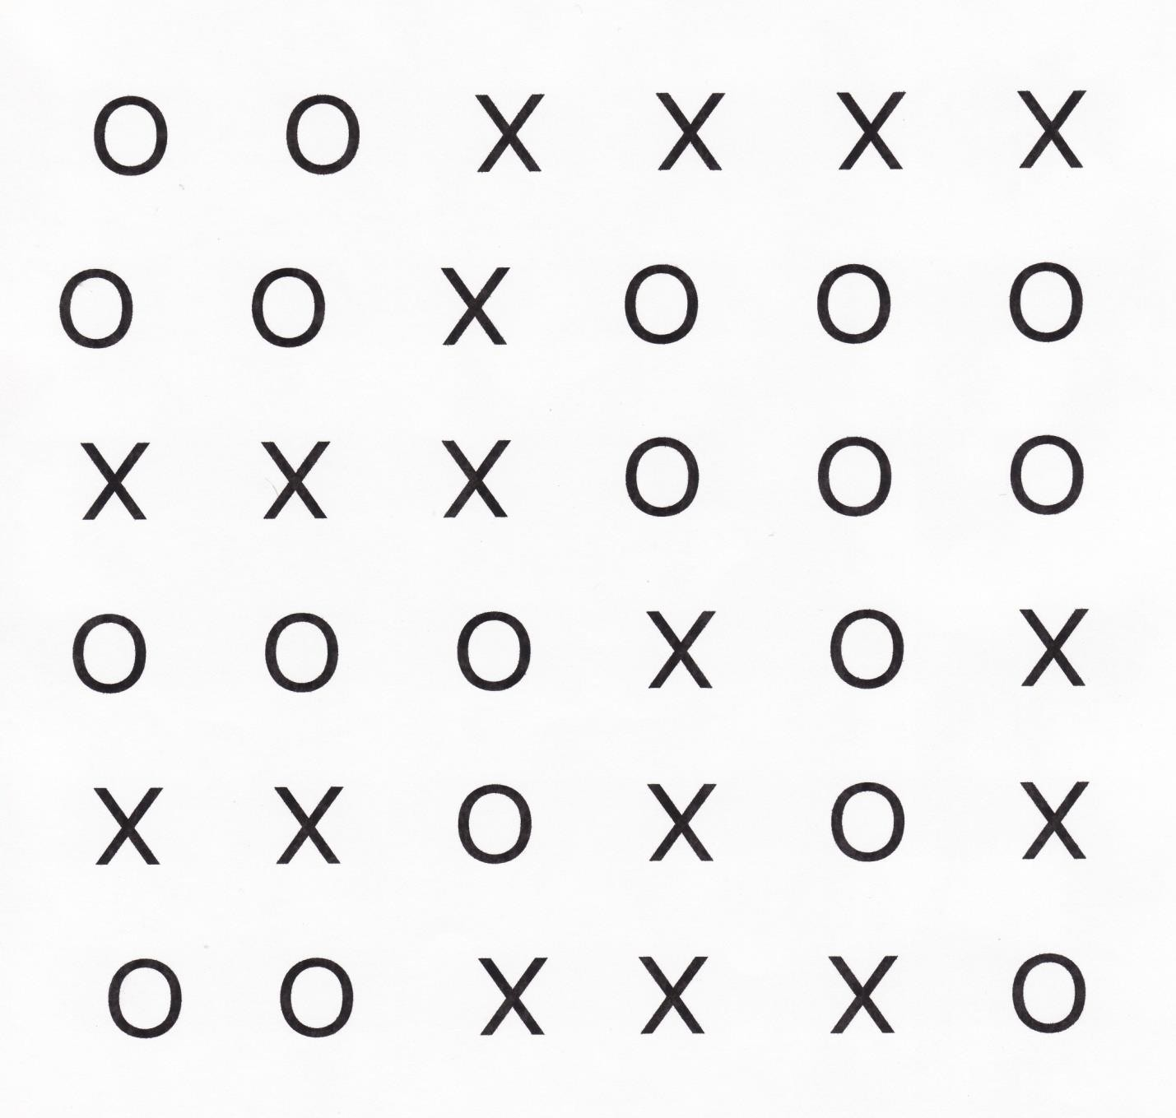

Тест № 2
«Занимательный квадрат»
Инструкция: «В трех квадратах нарисованы шахматные фигуры – черные кони. В двух квадратах они располагаются совершенно одинаково, а в оставшемся квадрате один конь помещен не так, как в остальных двух. Необходимо найди этот квадрат, и поставить сверху галочку. Это и есть ответом на предложенное задание. Если задача решена с конями, то точно так же ребёнку необходимо решить задание с белыми конями и слонами.
Способ проверки результата тестирования: Если ребенок безошибочно выполнил все три задания, то это является показателем соответствия его возрастной норме развития. Если ребёнок выполнил правильно только одно или два задания, то у ребенка есть проблемы в сфере внимания. Что выявляет импульсивных детей или очень эмоциональных. Тот ребёнок, который не справился ни с одним заданием, скорее всего, имеет низкий уровень развития умения сравнивать различные предметы. При таком результате занятия шахматами рекомендуются для развития аналитического мышления, но со сниженной нагрузкой, условиях.
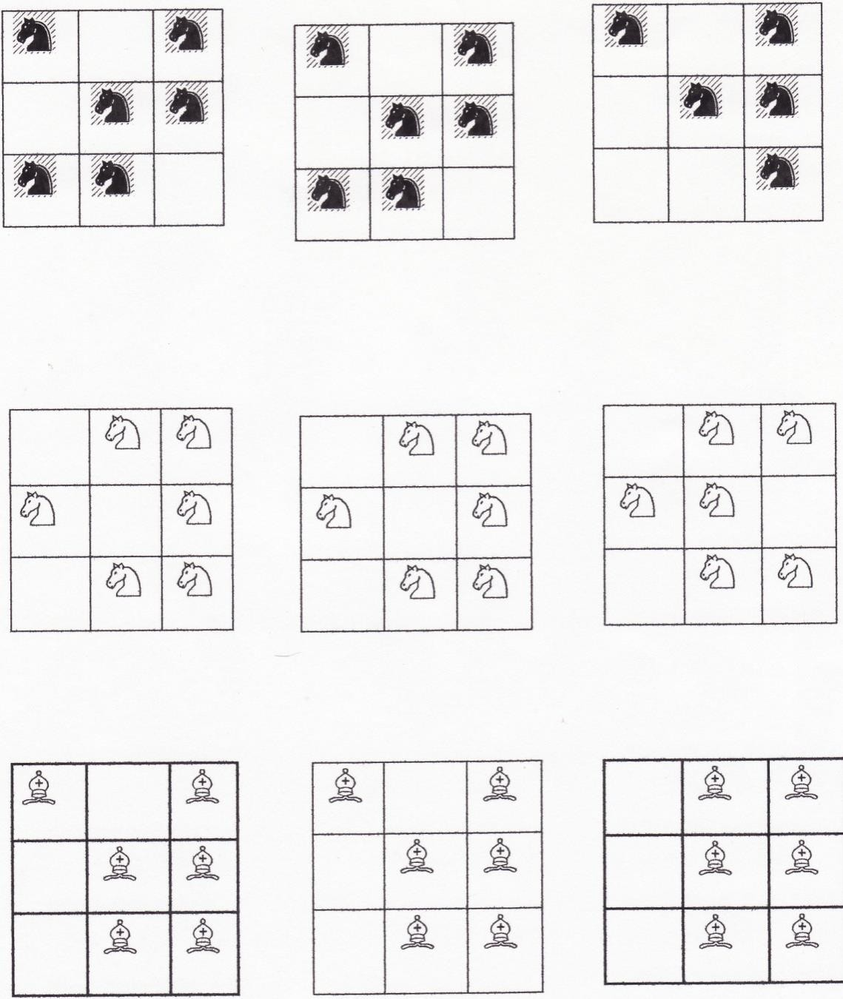

Тест №3
«Перепутанные линии»
Задание к тесту: необходимо проследить линию слева направо, чтобы определить, где она кончается. Начинать нужно с линии А. Вы должны записать тот номер, которым эта линия заканчивается. Выполняя задание, нужно проследить линию взглядом, карандаш или палец при этом не пользовать.
Педагогу необходимо засекать время, которое требуется ребёнку для того, чтобы проследить каждую линию на всём задании в целом. Выполнить задание необходимо не более чем за 5 минут.
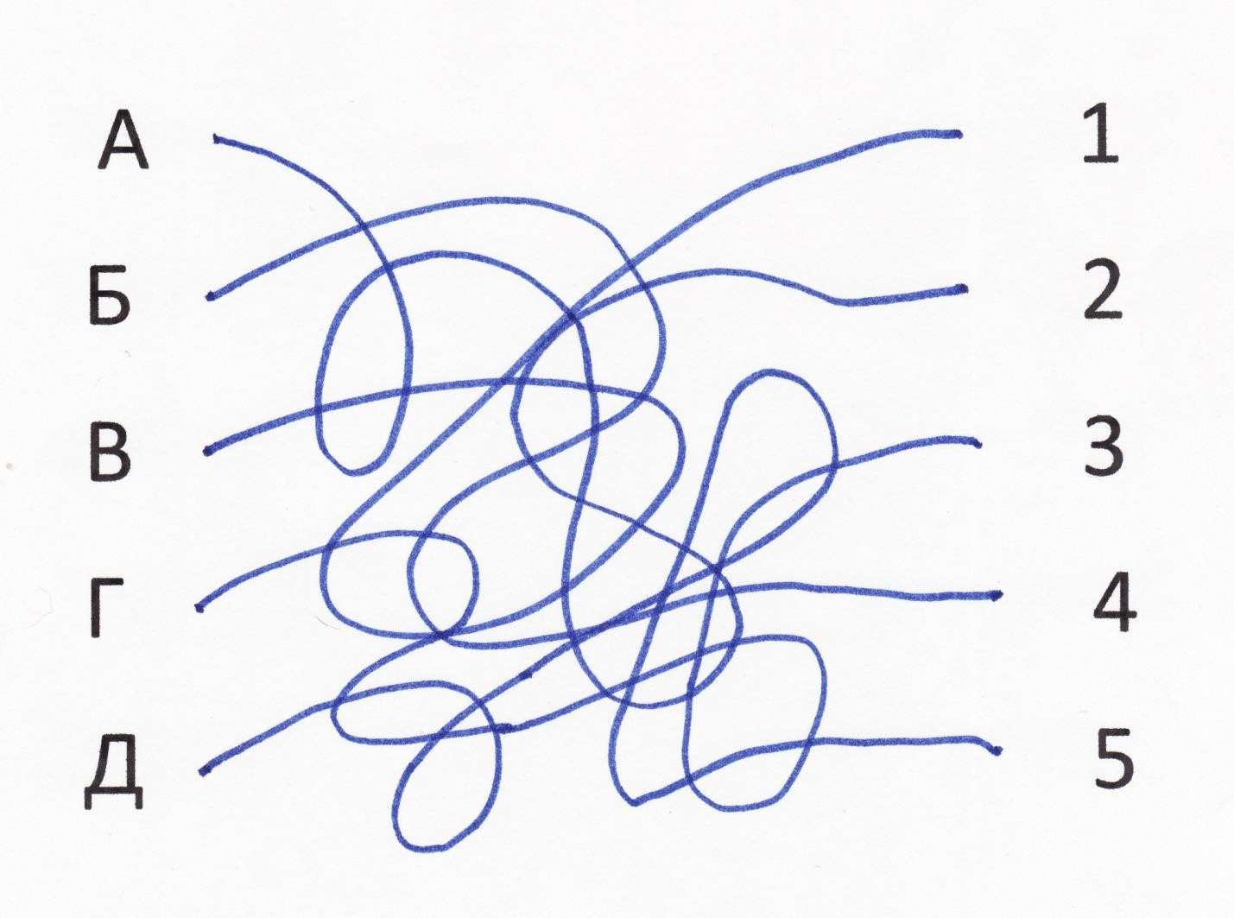

Тест №4
«Разноцветные квадраты»
Данное тестирование составлено на основе цветового теста Люшера-Дорофеевой. Тест
«Разноцветные квадраты» позволяет исследовать психофизиологическое состояние ребенка и сделать диагностику эмоционального настроя и уровень внутренней активности детей во время прохождения испытуемыми данного тестирования.
Для проведения теста каждому ребенку необходимо иметь три цветных карандаша: красный, синий и зеленый.
Раздаточным материалом для тестирования служит лист, на котором изображены два ряда по три одинаковых квадрата.
Для выполнения теста необходимо, чтобы верхний ряд квадратов был раскрашен так, чтобы каждый из них оказался раскрашенным только в один цвет – каждый квадрат в ряду может быть или только красный, или только зеленый, или только синий. Обязательным условием является то, чтобы все квадраты должны были разного цвета.
После выполнения ребенком раскрашивания верхнего ряда квадратов, ему дается новое задание, которое заключается в просмотре ребёнком раскрашенного им ряда. На данном этапе тестирования педагог предлагает ребёнку подумать нравится ли ему такое расположение квадратов по цвету. Хочет ли ребёнок его изменить, или оставить все по-прежнему. Второй ряд квадратов раскрашивается ребёнком произвольно (как захочет).

Таблица интерпретации результатов (на основе разработки Дорофеевой)
Цветовая формула | Функциональное состояние | Описание функционального состояния
К - С - З | Функциональное напряжение (ФН) | Состояние настороженности, которому свойственны ориентировочные эмоции, повышение внимания, активность; это состояние является оптимальным вариантом реагирования функциональной системы.
С - К - З | Функциональное расслабление (ФР) | Спокойное, устойчивое состояние, самое оптимальное для различных видов деятельности, не требующих напряжения; это состояние свидетельствует об отсутствии выраженных переживаний.
С - З - К | Функциональное возбуждение (ФВ) | Доминирование положительных эмоций - от переживания чувства удовлетворения до восторга, ликования.
К - З - С | Функциональное торможение (ФТ) | Состояние является следствием неудовлетворения потребностей (и полярно состоянию функционального возбуждения). Оно свидетельствует о доминировании отрицательных эмоций (печаль, тоска); диапазон изменений - от состояния грусти до подавленности, от озабоченности до тревоги, перенапряжения всех систем организма.
З - С - К | Состояние аффективного возбуждения (АВ) | Активные аффекты с диапазоном изменения эмоций от переживания чувства нетерпения, возмущения до гнева, ярости.
З - К - С | Состояние аффективного торможения (АТ) | Доминирование сильных отрицательных эмоций с диапазоном от состояния растерянности, психического дискомфорта до страха.
Необходимым условием для обучения шахматам является состояние функциональной напряженности (ФН) или функционального возбуждения (ФВ). Все другие состояния не способствуют данному виду деятельности. На основе результатов данных диагностических тестов можно предположить, что ребёнок откажется от занятий шахматами, если интеллектуальная деятельность вызывает у него сильный внутренний дискомфорт.

Диагностическая карта уровня готовности к занятиям шахматами Педагог: Вид диагностики: входная
(форма-тестирование для 1-го года обучения) Группа №

Фамилия |  | Внима | Образ | Утомл | Эмоцио | Результаты тестирования |  |  | Средний показатель результатов тестирования
Имя |  | ние | ное | яемост | нальный | по каждому учащемуся
 |  |  | мышле | ь | настрой | Высоки | Средни | Низкий
 |  |  | ние |  |  | й | й | уровень
 |  |  |  |  |  | уровень | уровень
Итого  %: | в

Высокий уровень – В, Средний уровень - С; Низкий уровень - Н.

Приложение № 3 ВАРИАНТ ЗАДАНИЙ КОНКУРСА РЕШЕНИЯ ЗАДАЧ

Тема: Мат в один ход.
Задачи низкого уровня сложности

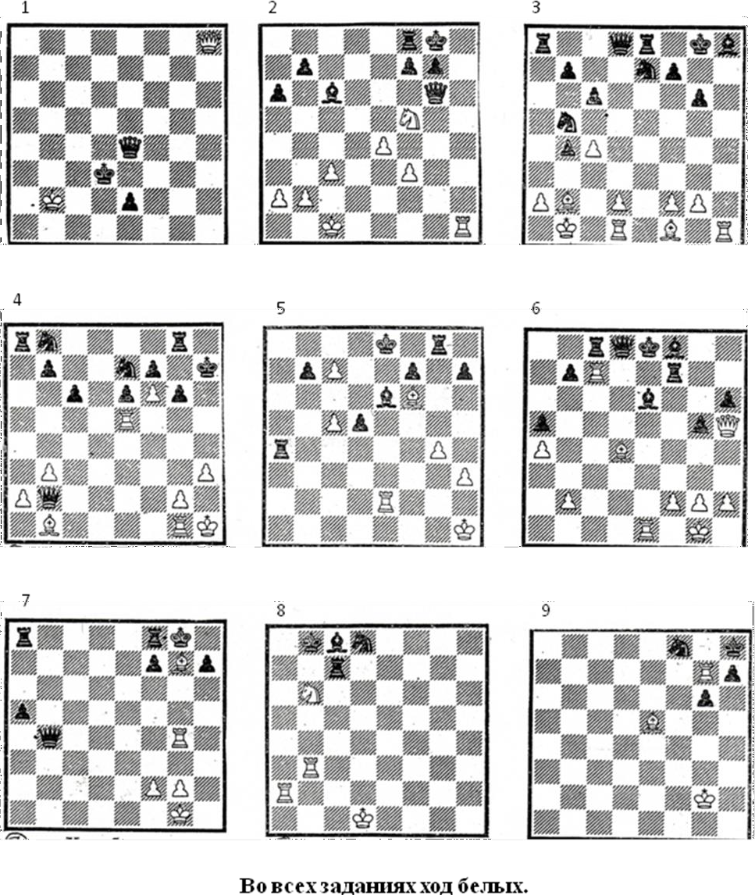

Приложение № 4

ВАРИАНТ ЗАДАНИЙ КОНКУРСА РЕШЕНИЯ ЗАДАЧ

Тема: Мат в два хода
Задачи среднего уровня сложности
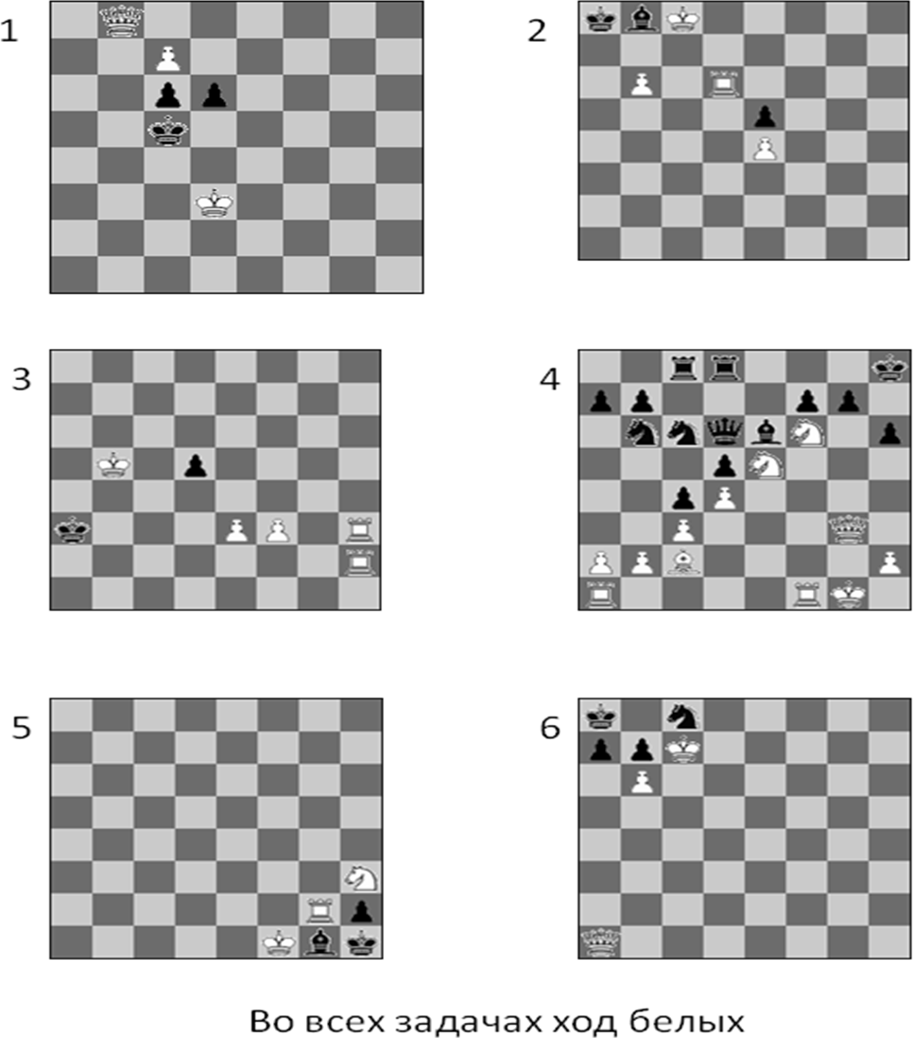

Приложение № 5

ВАРИАНТ ЗАДАНИЙ КОНКУРСА РЕШЕНИЯ ЗАДАЧ

Задание: Найди лучшее продолжение.

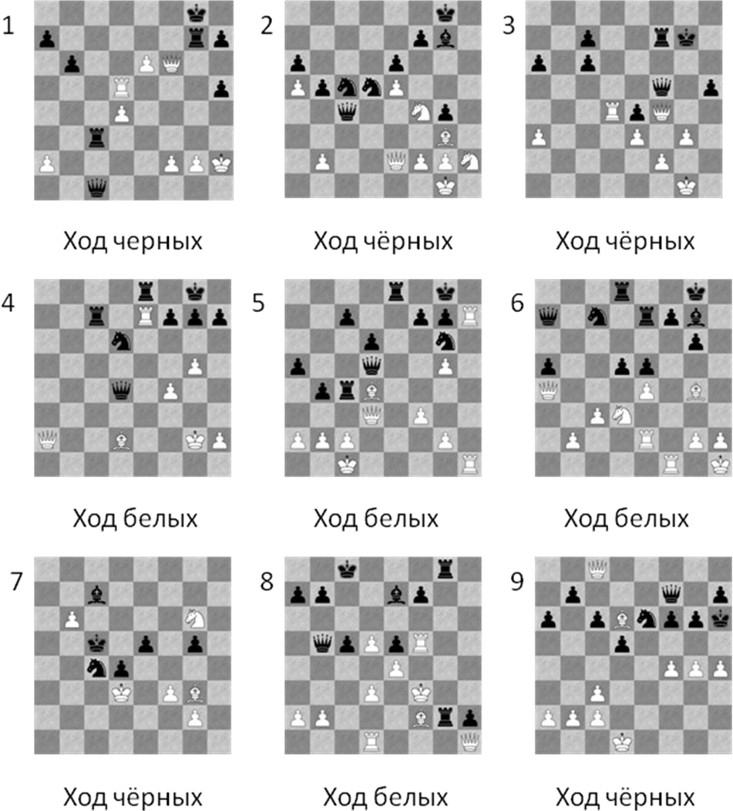
Задачи высокого уровня сложности

